标准、规范和约定

3.1 遵循标注

3.1.1 文档模板

《ISO-9001 软件工程模板》

《GB 软件工程模板》

3.1.2组内协定标准

《PRD-2017-G01-配置管理》

《PRD-2017-G01-文档编写规范》

3.2质量保证过程

3.2.1 配置审核流程

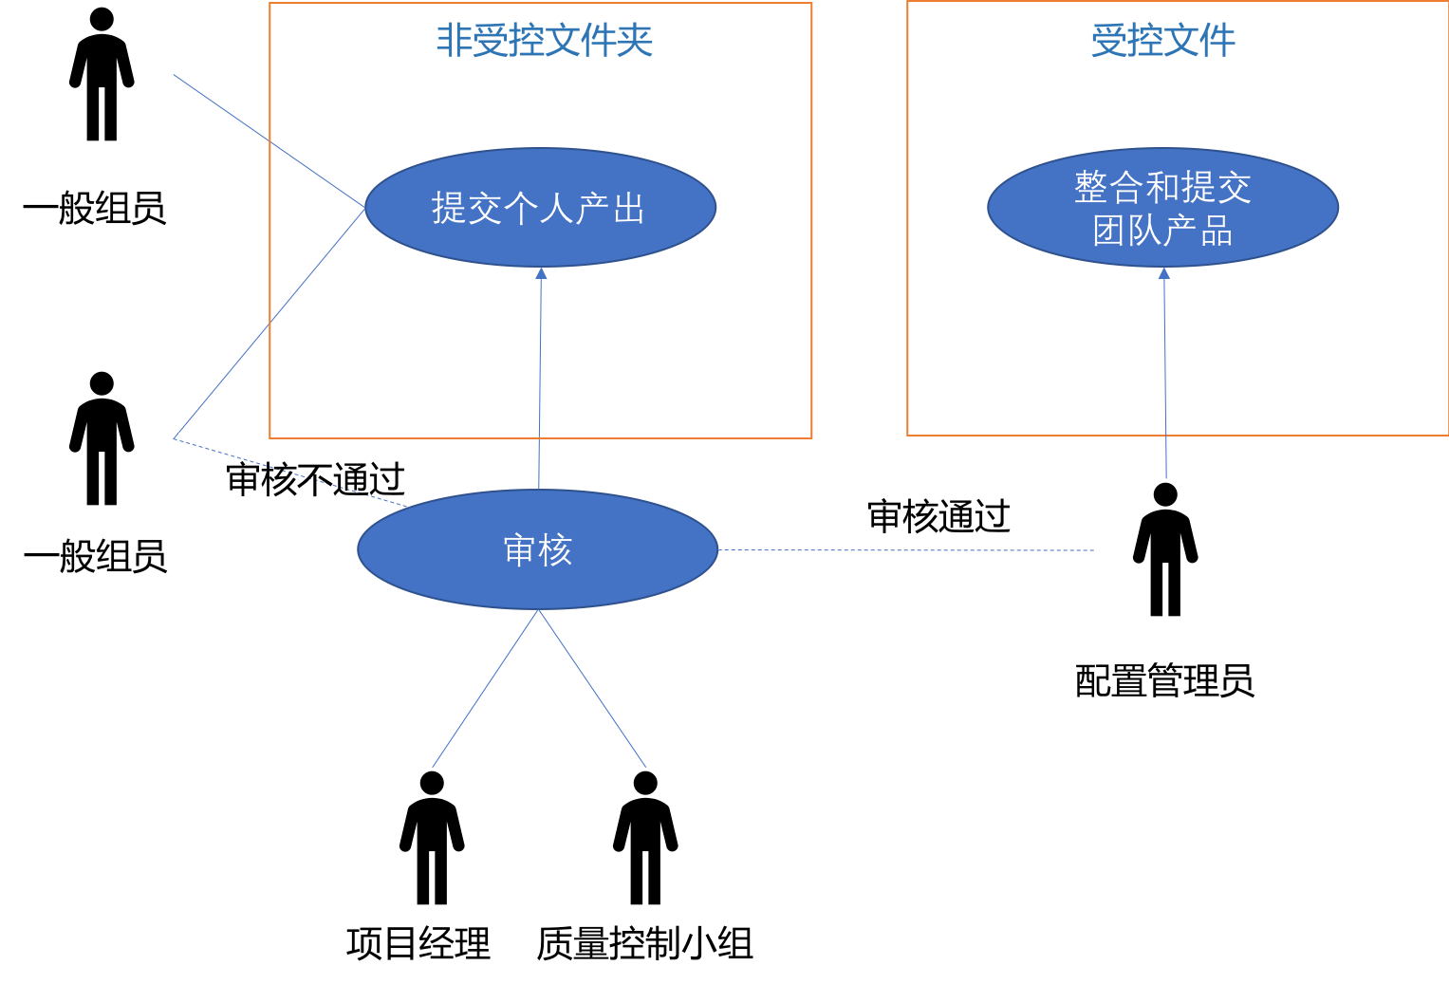

3.2.2

文档的版本格式为[主版本号.子版本号.修正版本号（示例：0.1.1）

文档的初始版本为0.1.0。

当文件内容有了重大的变化或改进，主版本号加一。

当文档的内容进行了模块增加或补充等，子版本号加一。

当文档的内容有了小修改，譬如修正了纰漏等，修正版本号加一。

3.2.3

1. 向PM以及QC提出变更申请，或PM和QC下达变更任务。
2. 向非受控个人文件夹中提交修改的产出，并向PM和QC通知情况。
3. 审核通过后，通知配置管理员，将文件作为受控文件提交到master。

3.2.4 配置状态报告

|  |  |  |  |  |  |
| --- | --- | --- | --- | --- | --- |
| 场景 | 权限 | 操作分支 | 所在目录 | 上传注释示例 | 准备工作 |
| 提交个人作业 | 项目组所有成员 | master | 非受控文件/0x-组员名（如01-黄叶轩） | [01-黄叶轩]提交个人作业《人月神话》读后感 | 在提交前拉取远端的最新master，并以此为基础再提交。 |
| 协同编写某文档的0.1.0版本，提交个人所负责的工作成果 | 项目组所有成员 | 默认为master，或配置管理员指定的其他分支 | 非受控文件/0x-组员名（如01-黄叶轩） | [01-黄叶轩]提交[PRD-15]项目总体计划[v0.1.0]版本的1、引言部分 | 在提交前拉取远端的最新分支，并以此为基础再提交，并在文档后“加下划线自己的名字简写”如“PRD-G15《项目总体计划》-黄叶轩。 |
| 提交由一个人负责的文件 | 项目组所有成员 | master | 受控文件对应阶段文件夹，如受控文档/01-需求工程项目计划 | [03-陈苏民] PRD-2018-G15-OBS-v1.0 [v0.1.0] | 在提交前拉取远端的最新master，并以此为基础再提交。 |
| 更新现有文件 | 项目组所有成员 | master | 受控文件对应阶段文件夹，如受控文档/01-需求工程项目计划 | [01-黄叶轩]更新《可行性分析》[v0.1.0]为[v0.2.0] | 在提交前拉取远端的最新master，并以此为基础再提交 |
| 提交整合完的[v0.1.0]文档 | 配置管理员 | master | 受控文件对应阶段文件夹，如受控文档/01-需求工程项目计划 | [01-黄叶轩]提交《可行性分析》[v0.1.0] | 在提交前拉取远端的最新master，并以此为基础再提交 |
| 对配置管理系统中的文件命名进行整改 | 配置管理员 | master | 受控文件夹 | [01-黄叶轩]整改文件命名 | 在提交前拉取远端的最新master，并以此为基础再提交 |
| 提交会议记录 | 会议记录员 | master | 受控文档\03-会议纪要 | [04-吕迪]提交《PRD2018—G15—10.18第4次会议记录》 | 在提交前拉取远端的最新master，并以此为基础再提交。每次提交(commit)不仅包括会议记录的会议文档，还必须更新《PRD2018—G15—10.18第4次会议录音》 |

* 注：没有版本跟踪记录的文件（除了会议纪要），如GANTT图、OBS图，需在文件名上跟上版本号，如：PRD-2018-G15-GANTT-v0.1.0.mpp
* 只有配置管理员有权限新建分支、合并分支。

3.2.5配置审核

TBD